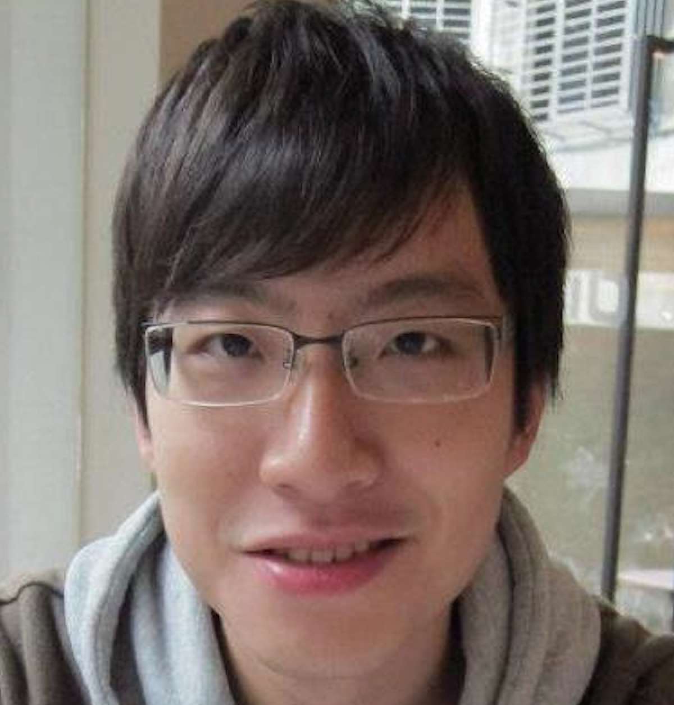你好，我是謝朋儒

目前就讀國立台灣大學網路與多媒體研究所

大學就讀國立台灣大學資訊工程學系

高中就讀國立台中第一高級中學自然組

家教經驗：（高三～碩一）

女 劉同學 國立台中女中自然組 高二 理科 （本人高中時期）

＝＝＝＝＝＝

男 許同學 私立再興高中自然組 高一～高三 理科（即包括數學、物理及化學）

男 林同學 市立成功高中社會組 高一～高三 理科 （上一位同學推薦）

男 林同學 市立敦化國中 國三 理科 （上一位同學弟弟）

女 楊同學 私立南山高中社會組 高三 數學 （上上一位同學推薦）

＝＝＝＝＝＝

男 林同學 國立台東大學 大一 微積分、計算機結構、計算機語言

女 林同學 市立萬芳高中自然組 高一～高二 理科 （上一位同學妹妹）

女 高同學 市立大直高中社會組 高一～高二 理科 （上一位同學推薦）

＝＝＝＝＝＝

男 洪同學 市立大同高中 高二～ 理科

女 羅同學 私立東山高中國中部 國三 理科

聯絡方式： 0911803886

聯絡時間： 皆可

本人持開放式教育方法，所採用的方式以學生意見為主。